Nombre de la actividad: Controles Sanitarios.
Actividad: Desde tempranas horas de la mañana se establecieron controles de desinfección en los diferentes cementerios del municipio.
Recuerda acatar con las recomendaciones de salud.
Evita ingresar con alimentos
Mantener la distancia
Usar la mascarilla obligatoriamente
Ingreso máximo de 3 personas por nicho
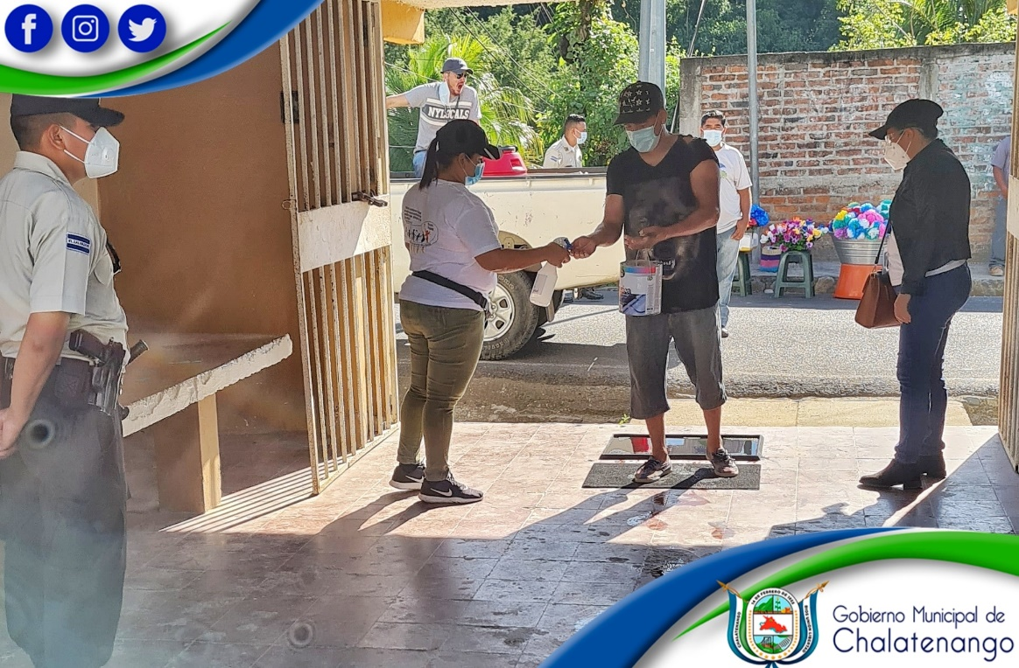
Fecha: 1 de noviembre de 2020. Ubicación: Cementerios Municipales, Chalatenango. Hora: 9:30am.

